低延迟杂凑算法LLH ASIC设计说明

- 模块概述
本模块实现的LLH算法是一族基于海绵结构变体设计的超低时延密码杂凑算法，支持比特长度不超过2⁶⁴-1的输入消息以及256、512、768、1024等4种不同比特长度的输出杂凑值。
- ASIC实现原理
本模块主要包含三部分：配置模块、填充模块、吸收与挤压模块。
配置模块实现寄存器配置功能，可以通过AXI总线写入配置和数据并读出运算结果。
填充模块基于算法原理，当前分组的输入数据长度为比特率的整数倍时，填充模块将输入数据直接发送给吸收与挤压模块，当前分组的输入数据不是比特率的整数倍时，先对输入数据进行填充，然后发送给吸收与挤压模块。
为提高运算效率，吸收与挤压模块会在输入第一组数据的同时计算P(S⁽⁰⁾)，随后对每个消息块执行吸收，当所有数据吸收完毕，最后进行挤压，得出运算结果后，将done信号置位。
模块接口包括一组AXI从机接口、时钟信号、复位信号。
图 1 低延迟杂凑算法LLH ASIC设计结构
- 实现版本说明
本模块共有两个实现版本：性能优化版和资源优化版。
- 性能优化版：算法原理中说明运算基本流程为：输入数据、消息填充、初始化状态、吸收、挤压。为提高运算效率，本版设计将运算流程优化为输入数据与初始化状态、消息填充、吸收、挤压，即吸收与挤压模块会在输入第一组数据的同时计算P(S(0))，本设计最大程度节省了输入数据所消耗的时间，确保整体运算不需要多余的时钟周期。
由于后续资源优化是基于本版代码，因此参考实现版和性能优化版均为本版代码。
- 资源优化版：在性能优化版代码中，循环移位取值采用查找表实现，并且分别例化24个循环移位模块，在循环移位模块内部实现w的选择。经过资源优化，对4种w分别例化24个循环移位模块，循环移位取值采用常数直连的方式作为循环移位模块的输入，完成循环移位后根据w的值选择移位结果。该优化方法大大减少了吸收与挤压模块中循环移位运算的面积。
- 归一化计算
- 归一化面积
工艺库中NAND2逻辑门面积如下表所示，根据表中数据，最小尺寸NAND2逻辑门面积为0.11059μm²。
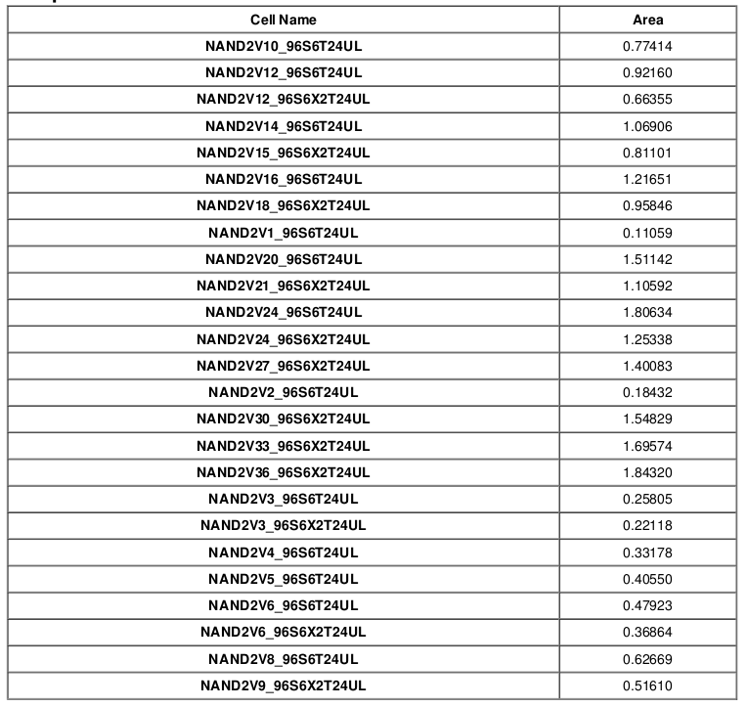
表 1 NAND2逻辑门面积
归一化面积计算公式为：
归一化面积=综合后总面积/NAND2逻辑门面积
- 归一化性能
归一化性能计算公式为：
归一化性能=运算吞吐量/工作频率
- 归一化功耗
归一化功耗计算公式为：
归一化功耗=运算吞吐量/总功耗
- 归一化功耗
归一化吞面比计算公式为：
归一化吞面比=运算吞吐量/归一化面积

